IT1321313 Foresta della Deiva – Torrente Erro

Nome e codice sito: IT1321313 Foresta della Deiva – Torrente Erro |  |  |  |  | Estensione (ha):  885,1
Tipo sito | pSIC |  |  | Relazioni spaziali fra SIC/ZPS | nessuna | X |  | Relazioni spaziali sito/area protetta | Nessuna
Tipo sito | sic | X |  | Relazioni spaziali fra SIC/ZPS | parziale |  |  | Relazioni spaziali sito/area protetta | Parziale | X
Tipo sito | zps |  |  | Relazioni spaziali fra SIC/ZPS | totale |  |  | Relazioni spaziali sito/area protetta | Totale

Necessità di un piano di gestione | elevata |  | Motivazione:. Trattasi di area prevalentemente pubblica sulla quale attualmente non insiste una sensibile pressione antropica. Si ravvisa la necessità di una severa gestione dei corpi idrici e dei torrenti.  Un piano preliminare di gestione è comunque già stato redatto dal DIPTERIS per conto del Parco del Beigua.
Necessità di un piano di gestione | moderata | X
Necessità di un piano di gestione | bassa

Stato della conoscenza | - Scheda Natura 2000  - Carta bio-naturalistica  - Database Natura Li  - Manuali per l’identificazione e la conservazione delle specie delle Direttive 92/43 e 409/79  - Mariotti M., Arillo A., Parisi V., Nicosia E. E Diviacco G.(2002). Biodiversità in Liguria, la rete Natura 2000. Regione Liguria: 299 pag.  - Arillo A. , 2006 SIC IT1321313 “Foresta della Deiva – Torrente Erro” - Relazione tecnica - Obiettivi di conservazione e strategia gestionale. Parte A: specie.  - Mariotti M., Pavarino M, 2006 SIC IT1321313 “Foresta della Deiva – Torrente Erro” - Relazione tecnica - Obiettivi di conservazione e strategia gestionale. Parte B: Habitat.
Tipologia amb. prevalente | Foresta di conifere (pino nero) e boschi misti cedui, avviati a fustaia
Altre tipolog. amb. rilev. | Frammenti di praterie arida localmente con importanti popolazioni di orchidee  Lembi ripari alluvionali ad ontano  Prati magri da pieno  Pseudogariga ad euforbia spinosa
Altre emergenze | nulla da segnalare

TABELLA 1

 | Cod. | Habitat | Importanza  sito | Priorità | Stato  conservazione | Note eventuali
Habitat all. I | 4030 | Lande secche europee | 2 | Media | 2
Habitat all. I | 5130 | Formazioni a Juniperus communis su lande o prati calcicoli | 2 | Media | 2
Habitat all. I | 6110 | Formazioni erbose calcicole rupicole o basofile dell' Alysso-Sedion albi | 1 | Bassa | 2 | Scarsa rappresentatività
Habitat all. I | 6130 | Formazioni erbose calaminari dei Violetalia calaminariae | 1 | Media | 2 | In aspetti a scarsa rappresentatività
Habitat all. I | 6210 | Formazioni erbose secche seminaturali e facies coperte da cespugli su substrato calcareo (Festuco -Brometalia) (* notevole fioritura di orchidee) | 1 | Media | 2
Habitat all. I | 6420 | Praterie umide mediterranee con piante erbacee alte del Molinio-Holoschoenion | 1 | Bassa | 1 | Puntiforme
Habitat all. I | 6430 | Bordure planiziali, montane e alpine di megaforbie idrofile | 1 | Bassa | 2
Habitat all. I | 6510 | Praterie magre da fieno a bassa altitudine (Alopecurus pratensis, Sanguisorba officinalis) | 1 | Bassa | 2
Habitat all. I | 8220 | Pareti rocciose silicee con vegetazione casmofitica | 1 | Media | 3
Habitat all. I | 9110 | Faggeti del Luzulo-Fagetum | 2 | Media | 1 | Scarsa rappresentatività
Habitat all. I | 91E0 | Foreste alluvionali di Alnus glutinosa e Fraxinus excelsior (Alno-Padion, Alnion incanae, Salicion albae) | 2 | Alta | 2
Habitat all. I | 91H0 | Boschi pannonici di Quercus pubescens | 1 | Bassa | 2
Habitat all. I | 9260 | Foreste di Castanea sativa | 1 | Alta | 2
Habitat all. I | 9540 | Pinete mediterranee di pini mesogeni endemici | 1 | Media | 1 | Piccoli nuclei a Pinus pinaster di impianto artificiale
Habitat  di specie |  | Altri boschi di latifoglie (in particolare Quercus petraea) talora misti a conifere | 1 | Alta | 2
Habitat  di specie |  | Altri habitat boschivi di conifere dominati da Pinus nigra | 1 | Bassa | 2 | Significativi per Circaetus gallicus, ma scarsamente estesi
Habitat  di specie |  | Ecomosaici agricoli eterogenei ed edifici rurali sparsi | 1 | Bassa | 2
Habitat  di specie |  | Muretti a secco in serpentinite | 2 | Media | 2 | Lungo le strade forestali, importanti per Asplenium cuneifolium

Habitat | Obiettivi | Misure Conservazione
4030: Aree con dominanza dell'habitat 4030 (Lande secche europee) | MANTENIMENTO | - Mantenimento attraverso interventi di contenimento dell’evoluzione verso cenosi arboree mediante pascolo con carico programmato, taglio selettivo periodico delle specie legnose nemorali e/o altri metodi previa valutazione d’incidenza
5130: Formazioni a Juniperus communis su lande o prati calcicoli | MANTENIMENTO | - Interventi circoscritti a in tervalli di circa 5 anni di contenimento dell’evoluzione verso cenosi arboree quali il pascolo con carico programmato, il taglio selettivo periodico delle specie legnose nemorali e/o altri metodi predefiniti  - Monitoraggio della velocità di espansione della componente legnosa nemorale ed eventuale applicazione della misura precedente
6110: Formazioni erbose calcicole rupicole o basofile dell' Alysso-Sedion albi | MANTENIMENTO | - Valgono le misure adottate per 6210
6210: Aree con dominanza di habitat corrispondenti o parzialmente riferibili alle Formazioni erbose secche seminaturali (6210) | MANTENIMENTO | - Eventuali interventi circoscritti di contenimento di specie legnose  - Controllo e drastica limitazione del cinghiale con ogni mezzo
6420: Praterie umide mediterranee con piante erbacee alte del Molinio-Holoschoenion | MANTENIMENTO | - Nessuna misura
6430: Bordure planiziali, montane e alpine di megaforbie idrofile | MANTENIMENTO | - Evitare tagli soprattutto per le tessere in ambiente ripario-ecotonale che sono importanti per la fauna  - Controllare il livello di eutrofizzazione nelle situazioni a elevata componente floristica nitrofila  - Evitare l’inquinamento delle acque e la discarica di rifiuti solidi lungo gli impluvi
6510, Aree con dominanza dell’habitat 6510 (Praterie magre da fieno) | MIGLIORAMENTO | - Eventuali interventi circoscritti di contenimento di alcune specie legnose mediante decespugliamento manuale  - Accordi e incentivazioni per lo sfalcio e/o il pascolo in forme sostenibili  - Eventuale realizzazione di abbeveratoi e abbeverate con tipologie rurali tradizionali  - Controllo e drastica limitazione del cinghiale con ogni mezzo  - Limitazioni ad aree circoscritte della eventuale concimazione per fini favorevoli alla conservazione di specie animali
8220: Aree con dominanza dell'habitat 8220 (Pareti rocciose silicee con vegetazione casmofitica) | CONSERVAZIONE | - Nessuna misura
9110: Aree con dominanza di faggete corrispondenti o parzialmente riferibili all'habitat 9110 (Luzulo-Fagetum), talora misti o in ecomosaici con foreste di castagno (9110+9260), abete bianco (Aa), pino nero (Pn), e/o rovere (Qpe) | MIGLIORAMENTO | - Progressiva conversione dei cedui a fustaia disetanea laddove possibile mediante  - diradamento dei polloni effettuato in modo da favorire le specie che sono state limitate nella diffusione e nello sviluppo dalle gestioni precedenti;  - tagli di rinnovazione su aree di piccola estensione e calibrati alle condizioni microstazionali;  - In alternativa: conversione a ceduo composto  - Allungamento dei turni nei cedui rimanenti con turni non inferiori a 30 anni.  - Conversione nella misura di almeno 30 % della superficie attuale degli aspetti misti a favore della rovere  - Divieto di pascolo in bosco e protezione da eventuale pascolo mediante eventuali recinzioni  - Riduzione dell’eventuale captazione idrica nelle falde che alimentano le aree  - Misure regolamentative a tutela degli alberi vetusti e del legno morto
91E0: Fasce riparie e boschi idro-igrofili riferibili all'habitat 91E0 (Foreste alluvionali di Alnus glutinosa e Fraxinus excelsior) | MIGLIORAMENTO | - Eventuali interventi indispensabili per la sicurezza idraulica devono garantire il mantenimento degli habitat acquatici e di quelli collegati (ripari) e le loro connessioni funzionali;  - Eventuali captazioni devono garantire il deflusso minimo vitale sufficiente per il mantenimento degli habitat, definito anche mediante valutazione di incidenza  - Le attività selvicolturali non devono utilizzare l’alveo come pista di esbosco; gli attraversamenti devono essere limitate a circoscritte zone di guado  - Eventuali interventi per il contenimento di specie invasive  - Evitare inquinamento e deposito di rifiuti sulle sponde dei corsi d’acqua
91H0: Aree con dominanza di boschi corrispondenti o parzialmente riferibili all’habitat 91H0 (Boschi pannonici di Quercus pubescens) | MIGLIORAMENTO | - Incremento attraverso latifogliamento (semina, impianto o tagli selettivi)  - Eventuali interventi circoscritti per limitare l’erosione
9260: Aree con dominanza dell'habitat 9260 (Foreste di Castanea sativa) | MIGLIORAMENTO | - Conservazione degli aspetti più maturi anche con necromassa significativa laddove utili alla conservazione di specie faunistiche e della micoflora  - Riduzione nella misura del 10 % della superficie attuale a favore dei boschi di rovere, mediante tagli selettivi ed evoluzione orientata  - Promozione per la ripresa delle cure colturali nei castagneti da frutto  - Incentivazione alla utilizzazione con turni e dimensioni parcellari di ceduazione adeguati anche alla conservazione della fauna nelle zone potenzialmente più favorevoli sotto il profilo economico
9540: Aree con dominanza dell'habitat 9540 (Pinete mediterranee di pini mesogeni endemici) | RIDUZIONE | - Riduzione nella misura del 75% della superficie attuale attraverso la conversione in boschi di latifoglie (in particolare rovere) o -localmente - pino nero o pino silvestre misto a latifoglie mediante utilizzazione del soprassuolo (anche di eventuale necromassa utilizzabile), evoluzione orientata ed eventuale latifogliamento  - Selezione e studio ai fini conservativi di particelle di ridotta superficie, caratterizzate da formazioni o nuclei relitti in stato di non particolare sofferenza e/o con significativa presenza di individui resistenti alla cocciniglia  - Predisposizione e attuazione di misure anche a carattere sperimentale per la prevenzione e la lotta a incendi e cocciniglia  - Interventi di bonifica delle superfici devastate da incendi e/o cocciniglia.
Altri boschi di latifoglie (in particolare Quercus petraea) talora misti a conifere | MANTENIMENTO | - Conversione ad alto fusto delle situazioni più evolute, laddove non sussistano significative controindicazioni economiche o di sicurezza.  - Conservazione degli aspetti più maturi anche con necromassa significativa laddove utili alla conservazione di specie faunistiche e della micoflora  - Limitazioni nei confronti di infrastrutture lineari (strade, sentieri, oleodotti, gasdotti, elettrodotti, ecc.) al fine di ridurre la frammentazione.
Altri habitat boschivi di conifere dominati da Pinus nigra | MANTENIMENTO | - Modalità di gestione selvicolturale sistemica che favorisca una fisionomia mista di conifere e latifoglie  - Riduzione delle situazioni di rischio di incendio e parassitosi  - Potenziamento della sorveglianza antincendio
Ecomosaici agricoli eterogenei ed edifici rurali sparsi | MANTENIMENTO | - Promozione del mantenimento di pratiche rurali tradizionali  - Incentivazione alla massima riduzione dell’impiego di fitormaci e concimi di sintesi laddove tale impiego, pur nei limiti di legge, non risulti compatiblie con la conservazione di specie importanti anche per la conservazione degli habitat (imenotteri, altri insetti impollinatori, invertebrati e vertebrati convolti nella dispersione di semi e propaguli)  - Promozione dell’apicoltura  - Eventuali interventi edilizi solo esclusivamente se a favore del miglioramento della qualità della vita nell’ambito di accordi che prevedano il mantenimento di attività rurali tradizionali  - Limitazione rigorosa dell’eventuale espansione delle superfici edificate  - Mantenimento o ripristino di tipologie costruttive favorevoli ai vertebrati
Muretti a secco in serpentinite | MANTENIMENTO | - Evitare alterazioni e occlusioni con calcestruzzo o ripuliture, tranne eventuali interventi mirati a favore delle specie serpentinicole.

Per la localizzazione di dettaglio degli habitat si rimanda alla carta degli habitat

Elementi di criticità esterni al sito
Pressione antropica derivante dal vicino insediamento di Sassello e dalla rete stradale.

Attività antropiche favorevoli
Sfalcio, pascolo e selvicoltura laddove esercitate con modalità ecosostenibili; gestione programmata da parte dell’ente gestore del Parco del Beigua.

Legami funzionali con altri SIC
Il sito è in prossimità del SIC IT1331402 - BEIGUA - M. DENTE - GARGASSA - PAVAGLIONE

Elenco di opere di ripristino o recupero urgente con stima dei costi
Completamento degli interventi localizzati di contenimento delle specie invasive: costo di massima previsto: 200 mila euro

Monitoraggio: indicatori
Si rimanda alla lista comune dei SIC della rete Natura 2000 ligure e ai manuali redatti dall’Osservatorio per la biodiversità

ECIE TARGET PRIORITARIE | TIPO | RUOLO DEL SITO | PRIORITA’ | Aspetti generali per la conservazione delle singole specie
Austropotamobius pallipes | a | 3 | alta | È necessario consultare:  - i manuali Libioss su Mammiferi, Uccelli, Anfibi, Pesci e Invertebrati  - rapporto tecnico Libioss RT-2_05 intitolato “Stima dell’incidenza delle attività umane su specie ed habitat delle direttive CEE 43/92 e 409/79”  - rapporto tecnico Libioss RT-1_05 intitolato “”Protocollo di monitoraggio per specie ed habitat delle direttive CEE 43/92 e 409/79”
Leuciscus souffia | a | 3 | bassa
Barbus plebeius | a | 3 | bassa
Cottus gobio | a | 3 | alta
Barbus meridionalis | a | 3 | alta
Chondrostoma genei | a | 3 | alta
Alcedo attis | d | 3 | media
Caprimulgus europaeus | d | 3 | media
Lanius collurio | d | 3 | media
Lullula arborea | d | 3 | media
Cyrcaetus gallicus | d | 3 | media
Chalcides chalcides | c | 3 | media
Natrix tessellata | b | 2 | alta
Natrix maura | c | 2 | media
Triturus alpestris | c | 4 | alta
Lucanus cervus | a | 3 | media
Cerambyx cerdo | a | 3 | media
Euphydryas provincialis | c | 4 | media
Oxygastra curtisi | a | 2 | alta
Onychogomphus uncatus | c | 3 | media
Hypsugo savii | a | 3 | media
Pipistrellus nathusii | a | 2 | alta
Asplenium cuneifolium | c | 2 | Media
Note

TABELLA 2
AREE FOCALI | Obiettivi di conservazione | FATTORI ECOLOGICI LIMITANTI e fattori di rischio | INFLUENZA DELLE ATTIVITA’ ANTROPICHE | MISURE DI CONSERVAZIONE
Boschi misti (area 1a in figura 1); Boschi a dominanza di conifere (area 1b, fig 1 di iimportanza per il biancone); boschi a dominanza latifoglie (area 1c, fig 1 di importanza per il Lucanus) | Cyrcaetus gallicus , Lucanus cervus, Luzula pedemontana  Hypsugo savii  Pipistrellus nathusii  Habitat 91H0, 9260, 9540 | Disboscamenti; Scomparsa boschi a dominanza di conifere (biancone); scomparsa alberi maturi e bosco di latifoglie (Lucanus) | 1-7 | Lucanus cervus e Chirotteri: gestione del bosco conforme alle indicazioni descritte nel paragrafo di introduzione. Mantenere in situ ceppi di vecchi alberi.  Cyrcaetus gallicus: Preservare aree idonee alla nidificazione. Valutazione delle attività potenzialmente impattanti sui contingenti migratori anche al di fuori del SIC. Evitare il disturbo delle coppie nidificanti.
Località Ressia | Triturus alpestris | Scomparsa di vasche di raccolta d’acqua | 1 | Incentivare la creazione di pozze e abbeveratoi. Severi controlli tesi a verificare che le captazioni d’acqua siano compatibili col mantenimento di raccolte d’acqua utilizzabili per la batracofauna.
Aree prative/agricole/arbustive presso Ressia (area 2) e presso case Cilla (area 5) | Lullula arborea  Habitat 6510 | Abbandono pratiche agricole tradizionali e conseguente evoluzione naturale della vegetazione | 1 (positiva, se tradizionale) | Incentivazione delle pratiche agricole tradizionali
Torrente Erro (area 4 a ) | Alcedo attis, Cottus gobio, Barbo meridionalis, Barbo plebejus Leuciscus souffia Chondrostoma genei  Habitat 91E0 | Frammentazione della continuità fluviale.  Diminuzione della naturalità e della diversità ambientale sulle sponde e nell’alveo (scomparsa della vegetazione ripariale, rettifica delle sponde, bonifica sfalcio ed eradicazione della vegetazione acquatica, ecc.)  Diminuzione della qualità e della portata delle acque.  Presenza di specie ittiche alloctone in grado di instaurare fenomeni di competizione o predazione | Attività: 1,6,7  Attività di captazione e/o inquinamento delle acque. | Realizzare solo gli interventi idraulici strettamente necessari attraverso l’applicazione di tecniche di ingegneria naturalistica fluviale.  Evitare lo sfalcio della vegetazione acquatica o, in caso di necessità, affettuarlo a tratti “alterni”.  Limitare al massimo le captazioni idriche Monitorare la qualità delle acque e perseguire ogni forma di inquinamento.  Evitare l’immissione di specie ittiche alloctone
Torrente Erro (area 4 b) | Pesci dell’area 4 a, Natrix tessellata, Natrix maura, Oxygastra curtisi, Onichogomphus uncatus, Alcedo attis  Habitat 91E0 | Frammentazione della continuità fluviale.  Diminuzione della naturalità e della diversità ambientale sulle sponde e nell’alveo (scomparsa della vegetazione ripariale, rettifica delle sponde, bonifica sfalcio ed eradicazione della vegetazione acquatica, ecc.)  Diminuzione della qualità e della portata delle acque.  Presenza di specie ittiche alloctone in grado di instaurare fenomeni di competizione o predazione | Attività 1,6,7  Attività di captazione e/o inquinamento delle acque. | Realizzare solo gli interventi idraulici strettamente necessari attraverso l’applicazione di tecniche di ingegneria naturalistica fluviale.  Evitare lo sfalcio della vegetazione acquatica o, in caso di necessità, affettuarlo a tratti “alterni”.  Limitare al massimo le captazioni idriche Monitorare la qualità delle acque e perseguire ogni forma di inquinamento.  Evitare l’immissione di specie ittiche alloctone
Rio del Giovo ( area 4C) | Austropotamobius pallipes, Barbus meridionalis, Barbus plebejus, Leuciscus souffia, Chondrostoma genei  Habitat 91E0 | Frammentazione della continuità fluviale.  Diminuzione della naturalità e della diversità ambientale sulle sponde e nell’alveo (scomparsa della vegetazione ripariale, rettifica delle sponde, bonifica sfalcio ed eradicazione della vegetazione acquatica, ecc.)  Diminuzione della qualità e della portata delle acque.  Presenza di specie ittiche alloctone in grado di instaurare fenomeni di competizione o predazione | Attività: 2, 4, 6, 8  Attività di captazione e/o inquinamento delle acque. | Realizzare solo gli interventi idraulici strettamente necessari attraverso l’applicazione di tecniche di ingegneria naturalistica fluviale.  Evitare lo sfalcio della vegetazione acquatica o, in caso di necessità, affettuarlo a tratti “alterni”.  Limitare al massimo le captazioni idriche Monitorare la qualità delle acque e perseguire ogni forma di inquinamento.  Evitare l’immissione di specie ittiche alloctone
Aree boschive presso Rocca colombi (area 6) | Lucanus cervus | Disboscamenti, alterazione e pulizia del sottobosco | Attività 1 | gestione del bosco conforme alle indicazioni descritte nel paragrafo di introduzione. Mantenere in situ ceppi di vecchi alberi.
Aree boschive presso Garbe (area 7 a) e presso Bric Bombarda (area 7b) e aree prative/arbustate/agricole presso la Cascinetta (area 7 a) | Lucanus cervus, Cerambyx cerdo (aree boschive): Euphydryas provincialis (aree prative) | Aree boschive: Disboscamenti, alterazione e pulizia del sottobosco  Aree prative: abbandono delle pratiche agricole tradizionali e conseguente evoluzione naturale della vegetazione | Attività 1 | Aree boschive: gestione del bosco conforme alle indicazioni descritte nel paragrafo di introduzione. Mantenere in situ ceppi di vecchi alberi.  Aree prative: Incentivazione delle pratiche agricole tradizionali o, in alternativa, praticare lo sfalcio
Aree aperte/agricole, prative presso Badani (area 8) | Caprimulgus europaeus, Lanius collurio  Habitat 6510 | Evoluzione naturale della vegetazione | Attività 1 | Incentivazione delle pratiche agricole tradizionali o, in alternativa, praticare un diradamento programmato della vegetazione. Mantenere le aree prative ed i coltivi favorendo la presenza di ambienti a mosaico con presenza di arbusti/margini ecotonali/arbusteti spinosi.Ridurre l’uso di pesticidi in ambito agricolo. L’ornitofauna potrebbe essere ulteriormente avvantaggiata dalla costituzione di siepi a bordo strada e dalla creazione di piccole pozze.
Aree aperte/arbustive, prative presso C. Passo del Bono (area 9) | Chalcides chalcides,  Habitat 4030, 5130, 6110 | Evoluzione naturale della vegetazione | Attività 1 | Incentivazione delle pratiche agricole tradizionali o, in alternativa, praticare un diradamento programmato della vegetazione
Muretti a secco in serpentinite di tutto il SIC | Asplenium cuneifolium | Nessuno in particolare | Attività: abbattimento, cementificazione e lavori di allargamento delle strade forestali | Evitare di cementificare i muri a secco, evitare l’abbattimento.

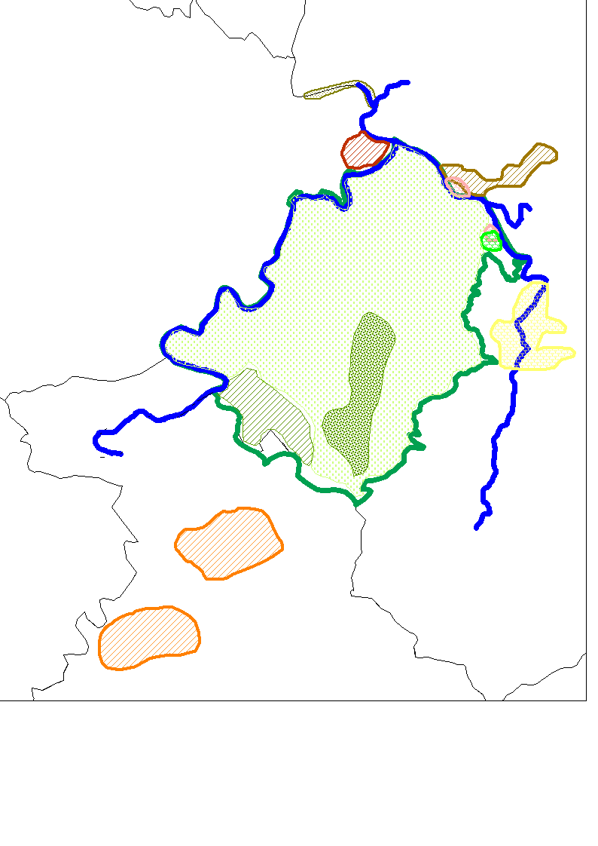

FIG. 1, foresta Deiva
1 a
1 b
1 c
4 c
4 a
4 b
8
5
6
7 a
7 b
9
FM
3
2

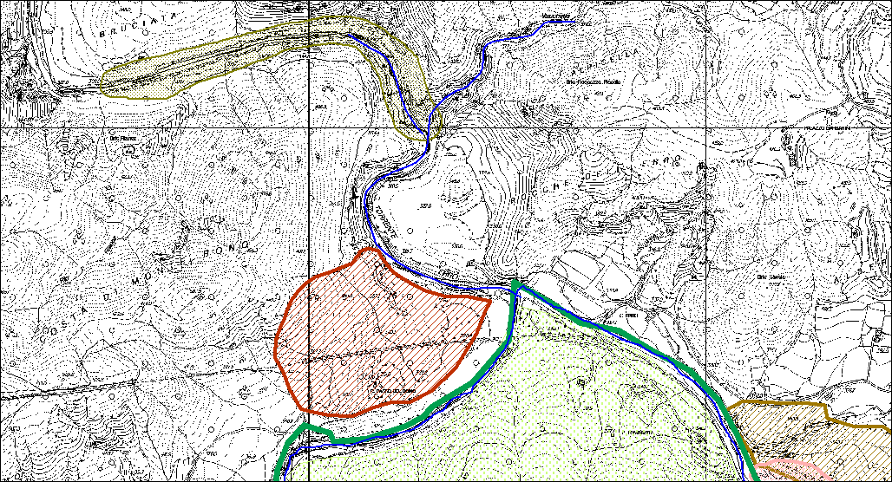
Fig. 2, Foresta della Deiva. Area 9 ; in alto, color verde oliva, è rappresentata un’area per la fauna minore

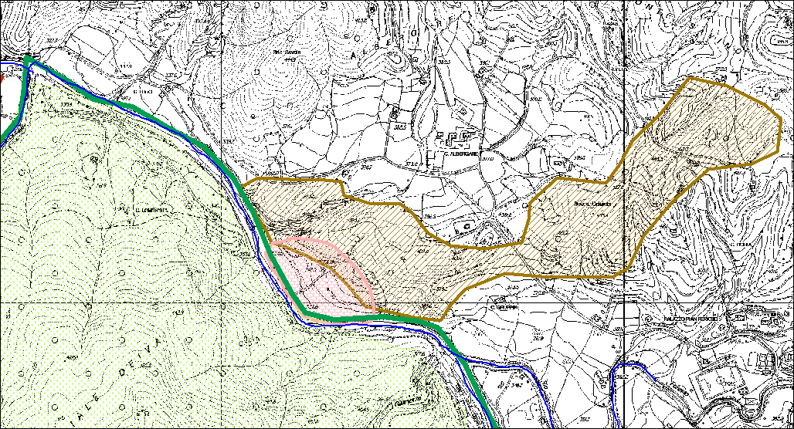
Fig. 3 foresta della Deiva. Dettaglio delle aree 5,6

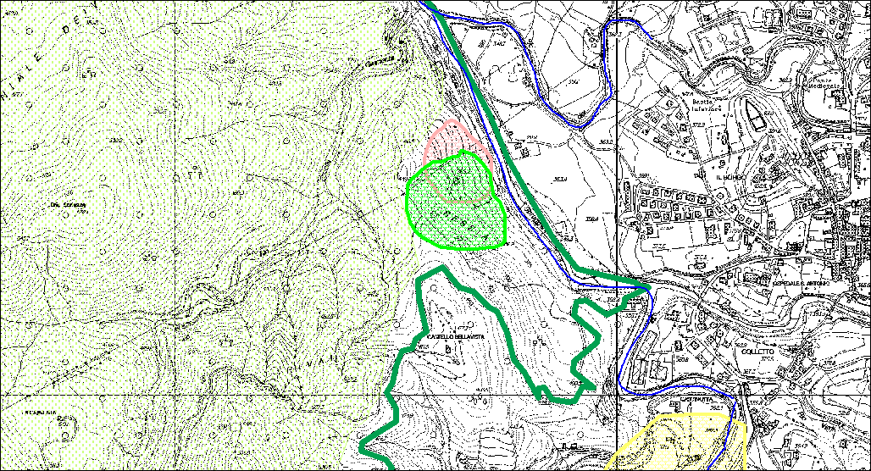
Fig. 4 foresta della Deiva. Dettaglio delle aree 2-3

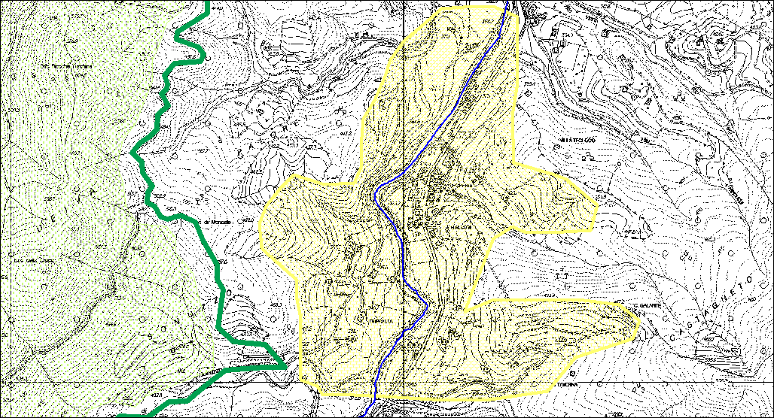
Fig. 3 foresta della Deiva. Dettaglio dell’area 8

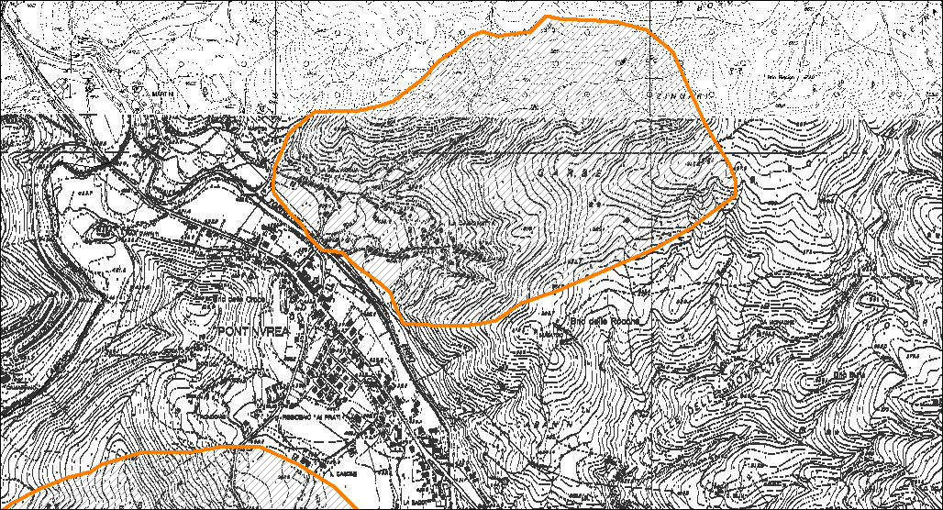
Fig. 3 foresta della Deiva. Dettaglio dell’area 7 a

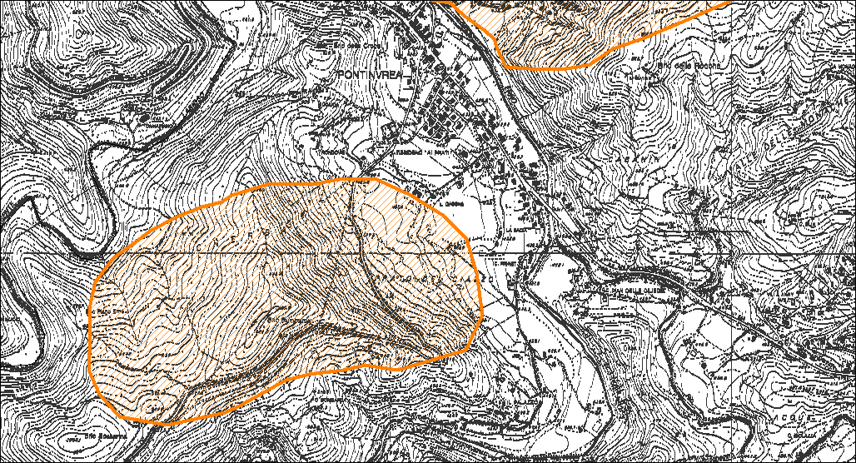
Fig. 3 foresta della Deiva. Dettaglio dell’area 7b

